Mobile Project

Technisch Ontwerp

By

Namen: Eefje Karremans, Jorden van Vegten, Liam Meijles Studiejaar: 2019-2020

Werkgroep: Groep 5[Spruitjes] Projectleider: M. Boukiour

Inleverdatum:10/13/2019

Versie: 1.0

Inhoud

Klassen diagram 2

ERD 3

# Klassen diagram

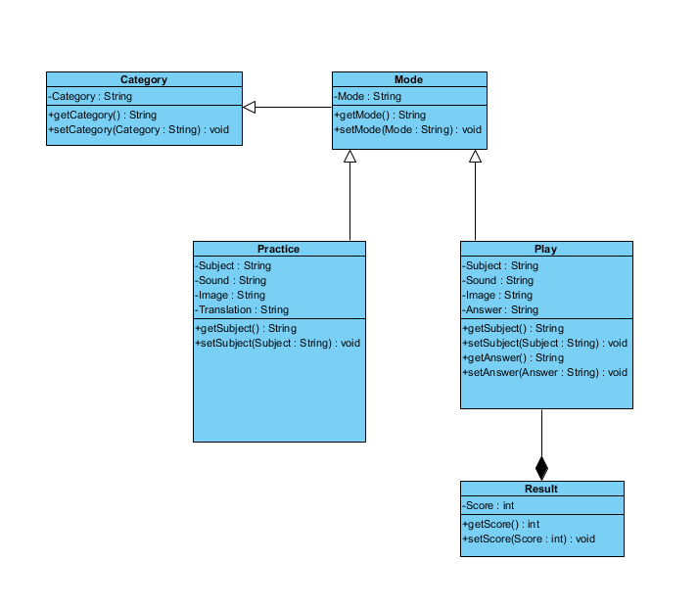

# ERD

